Министерство науки и высшего образования РФ

Федеральное государственное автономное

образовательное учреждение высшего образования

**«СИБИРСКИЙ ФЕДЕРАЛЬНЫЙ УНИВЕРСИТЕТ»**

|  |
| --- |
| Институт космических и информационных технологий |
| институт |
| Программная инженерия |
| кафедра |

**ОТЧЕТ О ПРАКТИЧЕСКОЙ РАБОТЕ №9**

|  |
| --- |
| Манипулирование DOM-деревом |

тема

|  |  |  |  |  |  |
| --- | --- | --- | --- | --- | --- |
| Преподаватель | |  |  |  | А. К. Погребников |
|  | |  | подпись, дата |  | инициалы, фамилия |
| Студент | КИ23-17/2б, 032320981 |  |  |  | Р. А. Троицкий |
|  | номер группы, зачетной книжки |  | подпись, дата |  | инициалы, фамилия |

Красноярск 2025

Содержание

1 Цели 3

2 Задачи 3

3 Ход выполнения 4

4 Выводы 8

1. Цели

Изучить основы работы с манипулированием DOM-деревом.

1. Задачи

Для выполнения практической работы необходимо выполнить следующую задачу.

1. Реализуйте динамическое изменение дерева узлов вашей странички. Изменение должно инициироваться событиями. Для регистрации событий используйте метод addEventListener, для выборки элементов привязки используйте различные способы.
2. Ход выполнения

Выполнил пункт 1 задач.

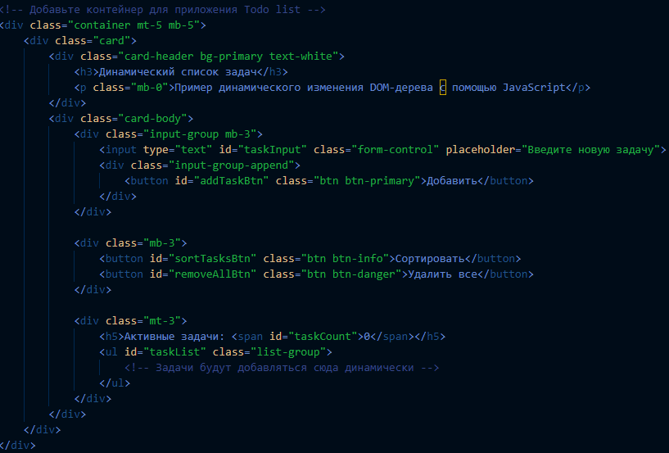

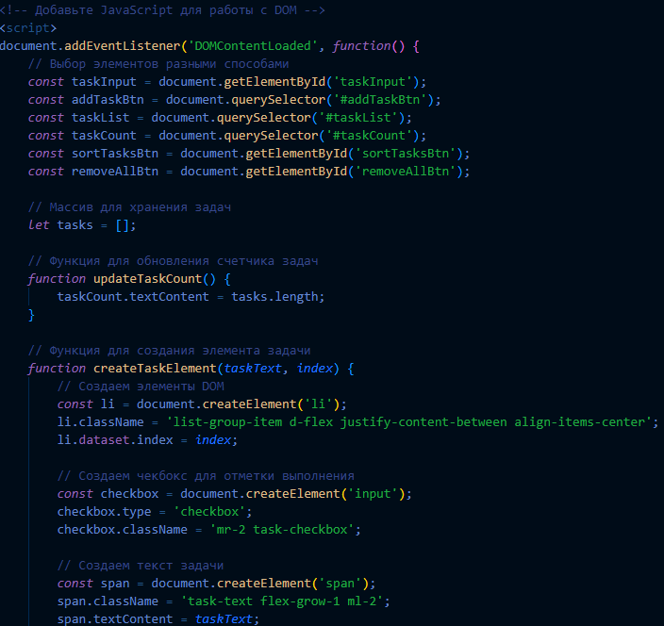

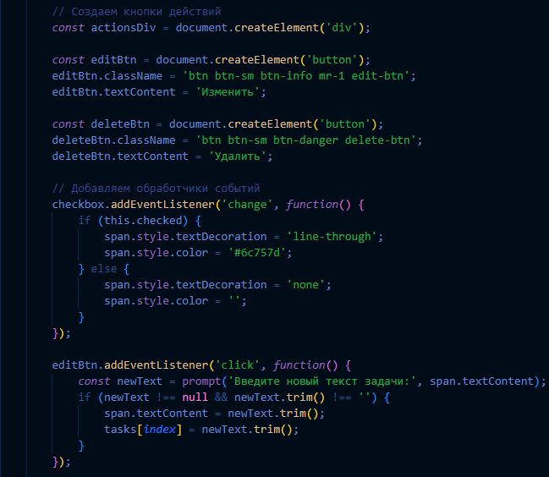

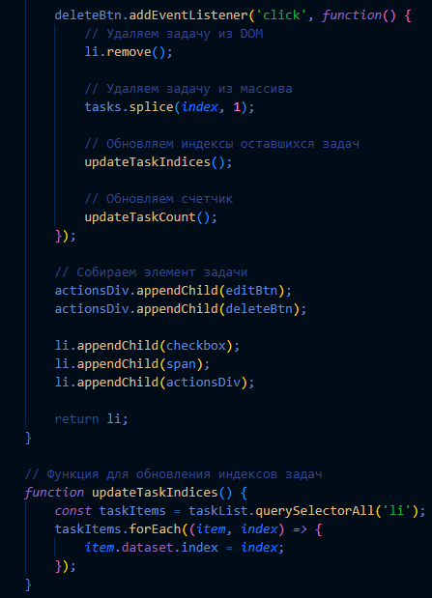

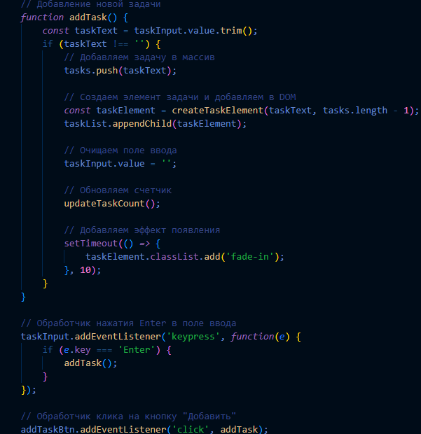

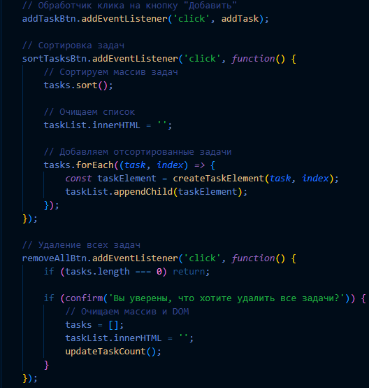

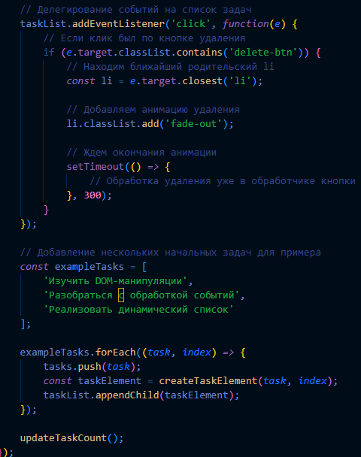

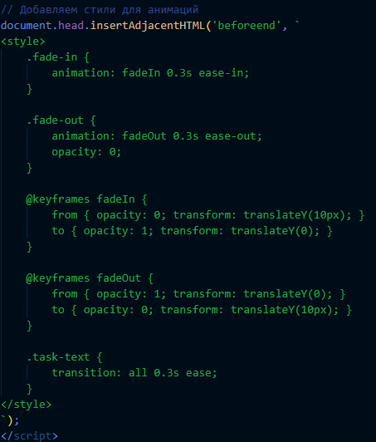

4 Выводы

Выполнив задание, были изучены основы манипулированием DOM-деревом.